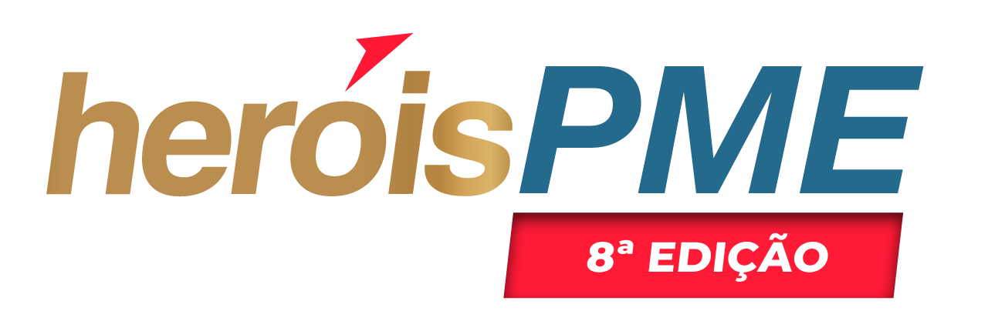

COMUNICADO DE IMPRENSA

Prémios Heróis PME registam adesão histórica na 8ª edição com mais de 370 empresas candidatas

- 8ª edição dos Prémios Heróis PME atinge 372 candidaturas e mais do que duplica a adesão face à edição anterior, reforçando o alcance nacional da iniciativa.

- Categorias “Microempresa” e “Sustentabilidade” duplicam candidaturas e categoria “Startup” cresce cerca de 200%, refletindo a diversidade e dinamismo do tecido empresarial nacional.

- Vencedores serão anunciados a 26 de junho, numa gala que reúne líderes empresariais e parceiros de referência.

Lisboa, 04 de maio de 2026 – A 8ª edição dos Prémios Heróis PME, iniciativa promovida pela Yunit Consulting, encerrou o período de candidaturas a 17 de abril com um total de 372 empresas candidatas, um crescimento expressivo de mais do dobro das registadas na edição anterior. Deste universo, resultaram 110 candidaturas elegíveis e aprovadas, evidenciando não só o aumento da adesão das PME portuguesas a esta iniciativa, mas também a qualidade e consistência dos projetos submetidos.

Este crescimento confirma a consolidação dos Prémios Heróis PME enquanto plataforma de reconhecimento do tecido empresarial nacional, refletindo uma adesão cada vez mais alargada por parte das empresas portuguesas, que encontram nesta iniciativa um espaço de visibilidade para as suas histórias de resiliência, superação, inovação e impacto económico.

Este dinamismo é igualmente visível na evolução das candidaturas às diferentes categorias dos Prémios, nomeadamente, “Microempresa” e “Sustentabilidade”, que duplicaram o número de candidaturas, bem como na categoria “Startup”, que registou um crescimento próximo dos 200%, refletindo a crescente diversidade de áreas de atividade do ecossistema empresarial e a crescente orientação para temas como inovação, digitalização e sustentabilidade.

A distribuição geográfica das candidaturas evidencia, igualmente, um reforço da capilaridade da iniciativa, que contou, pela primeira vez, com uma candidatura proveniente da Região Autónoma da Madeira. Os distritos de Lisboa e do Porto mantiveram o mesmo peso no total de candidaturas e, por sua vez, distritos como Aveiro, Braga e Setúbal registaram um crescimento particularmente expressivo.

A 8ª edição da iniciativa destaca-se, ainda, pela diversidade setorial, com uma presença relevante dos setores dos transportes, da saúde, da indústria transformadora, da construção e arquitetura, bem como do turismo. Esta pluralidade confirma o carácter transversal da iniciativa, já evidenciado em edições anteriores, nas quais diferentes setores contribuíram para ilustrar o dinamismo do tecido empresarial português.

Relativamente à dimensão e volume de negócios das empresas candidatas, verificou-se uma predominância das micro e pequenas empresas, com cerca de 30% das candidaturas a corresponderem a empresas com um volume de negócio entre os 2M€ e os 50M€.

Para Bernardo Maciel, CEO da Yunit Consulting, “os resultados desta edição confirmam o crescimento e a relevância dos Prémios Heróis PME no panorama empresarial português. O aumento significativo do número de candidaturas, aliado à diversidade geográfica e setorial que verificamos, demonstra que existe uma vontade clara das empresas em partilhar o seu percurso e afirmar o seu contributo para a economia nacional. Mais do que um prémio, os Heróis PME continuam a afirmar-se como um movimento que procura apoiar e dar visibilidade a histórias de resiliência e crescimento”.

No início de maio será anunciada a lista das empresas finalistas desta edição, e os vencedores serão conhecidos na gala de entrega de prémios, no próximo dia 26 de junho, num evento que reunirá representantes do tecido empresarial, parceiros e diversos stakeholders do ecossistema económico nacional. As empresas vencedoras da 8ª edição dos Prémios Heróis PME terão acesso a um conjunto alargado de benefícios, incluindo mentoria especializada, visibilidade na CNN, consultoria, apoio jurídico, formação, além do acesso a uma rede de networking estratégica.

A edição de 2026 conta com o apoio de parceiros de referência do ecossistema empresarial português, entre os quais VICTORIA Seguros, novobanco, Jelly, Sage, ActionCOACH, Andersen Portugal, Câmara de Comércio e Indústria Portuguesa, Startup Portugal, Associação dos Atletas Olímpicos Portugueses e a CNN Portugal, entre outros.

Sobre Yunit Consulting

A Yunit Consulting é uma consultora de gestão especializada no apoio ao investimento e à capitalização das empresas, através da otimização de incentivos financeiros e fiscais. Com uma abordagem orientada para a criação de valor e crescimento sustentável, a Yunit Consulting ajuda empresas a identificar e implementar soluções estratégicas para fortalecer os seus negócios. A consultora destaca-se pelo conhecimento técnico e visão estratégica, assegurando um acompanhamento personalizado que impulsiona a competitividade e inovação no tecido empresarial português.

Para mais informações, visite: www.yunit.pt

Para mais informações contactar, por favor:

Carla Rodrigues | carla.rodrigues@lift.com.pt | 915 193 379
Matilde Branco | matilde.branco@lift.com.pt| 914 417 504
Anabela Pereira | anabela@pereira@lift.com.pt | 936 282 863

